Anton Pannekoek
Antonie (Anton) Pannekoek (Vaassen, 2 januari 1873 - Wageningen, 28 april 1960) was een astronoom en marxistisch denker en theoreticus van het radencommunisme.
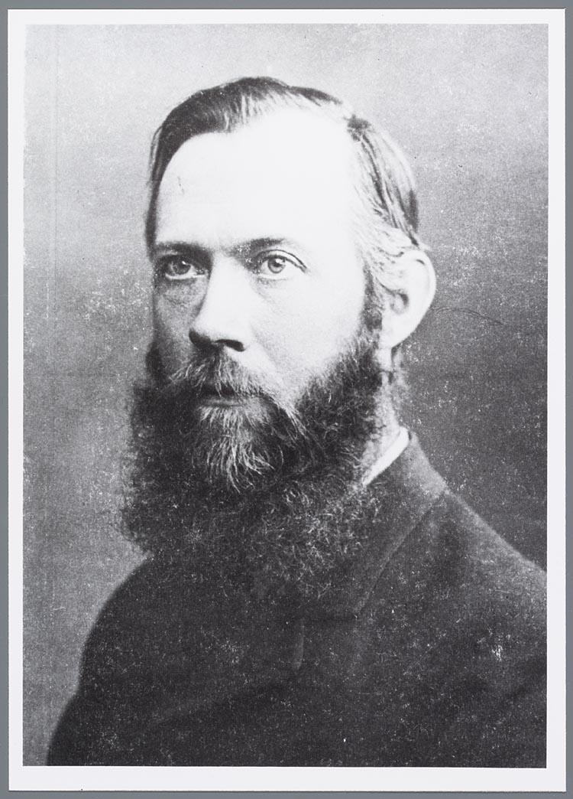 Anton Pannekoek, 1908

Beknopte biografie
Pannekoek ging in 1891 aan de Rijksuniversiteit Leiden wiskunde en natuurkunde studeren. Hij had al vroeg interesse in astronomie en nog voor zijn studie deed hij waarnemingen naar de variabiliteit van Polaris, de poolster. Als student publiceerde hij al zijn eerste artikel: On the Necessity of Further Researches on the Milky Way. Enkele jaren na zijn studie kreeg hij een aanstelling als observator bij de Sterrewacht Leiden, waar hij in 1902 promoveerde op het proefschrift getiteld Untersuchungen über den Lichtwechsel Algols.
Aanvankelijk liberaal, werd Pannekoek na het lezen van Equality van Edward Bellamy een overtuigd socialist en begon hij zich te verdiepen in de theorieën van Karl Marx. Pannekoek werd een bekende publicist op het gebied van het socialisme en marxisme en publiceerde ook in Duitse bladen. Ontevreden met zijn baan in Leiden vertrok hij naar Berlijn waar hij docent werd op de school van de Sozialdemokratische Partei Deutschlands (SPD). Door zijn radicale opvattingen kreeg hij problemen met de overheid en de vakbonden. Een bekend werk van Pannekoek was zijn boek Lenin als Philosoph, dat in 1938 verscheen en waarin hij reageerde op de felle kritiek die Lenin in 1920 op hem had in diens werk De linkse stroming - een kinderziekte van het communisme. Lenin als Philosoph verscheen onder het pseudoniem J. Harper en werd in het Engels, het Frans en uiteindelijk ook in het Nederlands vertaald.
Tijdens het uitbreken van Eerste Wereldoorlog was Pannekoek op vakantie in Nederland. Hij kon/wilde niet terug naar Duitsland en kon een baan krijgen als wiskundeleraar. Dit omdat er arbeidsplaatsen vrijvielen doordat er reservisten waren opgeroepen als militair. Pannekoek werd leraar natuurkunde en scheikunde in Helmond, Hoorn en Bussum (aan de Gooische HBS, thans Goois Lyceum). In 1918 werd hij door Willem de Sitter aangezocht voor de Sterrewacht Leiden, maar dat stuitte op verzet van minister Ruijs de Beerenbrouck, vanwege Pannekoeks linkse sympathieën. Door toedoen van de (linkse) gemeenteraad van Amsterdam kreeg hij een aanstelling als lector aan de Universiteit van Amsterdam. In 1925 werd hij buitengewoon hoogleraar en in 1932 gewoon hoogleraar.
Pannekoek hield zich eerst bezig met de verdeling van de sterren en de structuur van de Melkweg en later met de evolutie van sterren. Pannekoek paste kwantummechanica en andere natuurkunde toe in de sterrenkunde en werd hiermee de grondlegger van de astrofysica in Nederland. Hij reisde veelvuldig naar het buitenland voor het doen van waarnemingen aan zonsverduisteringen en bracht in 1926 op Java de zuidelijke sterrenhemel in kaart.
Hij werd in 1925 gekozen tot lid van de Koninklijke Nederlandse Akademie van Wetenschappen, (KNAW). Pannekoek was ook internationaal vermaard en kreeg in 1936 een eredoctoraat van Harvard en in 1951 de Gold Medal van de Royal Astronomical Society. Het door hem opgerichte sterrenkundig instituut van de Universiteit van Amsterdam, het Anton Pannekoek Instituut, is naar hem vernoemd.
Hij bleef na de Tweede Wereldoorlog over het radencommunisme publiceren onder het pseudoniem P. Aartsz. Dit vond echter nog maar weinig weerklank. Zijn populaire geschiedenis van de sterrenkunde, onder de titel De Groei van ons Wereldbeeld werd daarentegen een groot succes.
Anton Pannekoek was gehuwd met J.M. (Anna) Nassau Noordewier en was daardoor de zwager van de kunstschilder Michiel Noordewier en diens echtgenote, de sopraan Aaltje Noordewier-Reddingius. De zoon van Anton Pannekoek, Antonie Johannes Pannekoek (1905-2000), was een internationaal vermaard geoloog.
Het Internationaal Instituut voor Sociale Geschiedenis (IISG) te Amsterdam beheert Pannekoeks archief, waarvan een deel aan het eind van de Tweede Wereldoorlog in 1944 te Arnhem verloren ging.[1]

Teksten
- Godsdienst en socialisme, 1905
- Marxisme en revisionisme, 1906
- Pro en contra: betreffende vraagstukken van algemeen belang, 1908
- Darwinisme en marxisme, 1909
- Dietzgens werk, 1913
- De oorlog. Zijn oorsprong en zijn bestrijding, 1914
- Uit de voorgeschiedenis van de wereldoorlog, 1916
- Twee natuuronderzoekers in maatschappelijk-geestelijke strijd, 1919
- Het historisch materialisme, 1919
- Persoonlijke daad, 1933
- Lenin als filosoof, 1938
- Antropogenese. Een studie over het ontstaan van de mens, 1944
- Herman Gorter, 1952

Over Anton Pannekoek
- Een communist tegen de staat, 2020

Externe links
- Marxists Internet Archive (MIA) (nl)
- Antonie Pannekoek Archives (int)

Bronnen
- [1] Grotendeels overgenomen van de Nederlandstalige bijdrage over Anton Pannekoek op Wikipedia.

